TASCA DEL 18 al 22 DE MAIG - MATEMÀTIQUES
1R ESO
Àrea de triangles i trapezis
Aquestes activitats s'han de lliurar enviant-me-les per correu electrònic en format PDF o fotografia amb data límit el diumenge 24 de maig . Aneu fent les activitats amb tranquil·litat i preguntant-me els dubtes. No hi ha pressa, no vull que us satureu. Repartiu el treball en diversos dies

- Realitza el visionat dels següents vídeos a Youtube i pren apunts a la llibreta del que s'explica en ells.

VIDEO 1: https://www.youtube.com/watch?v=k8ex7yUVyqM

VIDEO 2 : https://www.youtube.com/watch?v=sIgMdPPwBSE

- Calculeu l’àrea de les següents figures

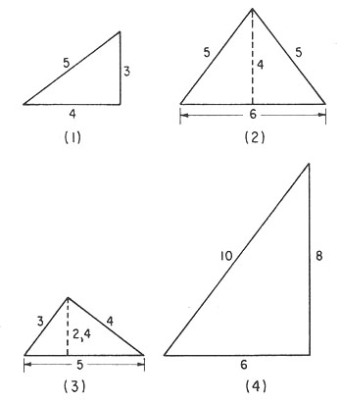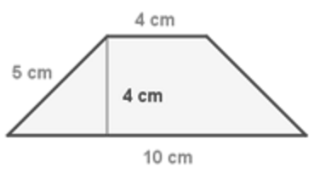

- Un triangle isòsceles té de perímetre 32 cm i la mida del costat desigual és de 12 cm.

a) Quan fa l’altura?
b) Quina és l’àrea?

- Calcula l’altura d’un triangle la base del qual fa 18 cm i l’àrea 9 dm².

- Determina l’altura d’un triangle de 8 cm de base i 64 cm² d’àrea. Com és el triangle?

- Les bases d’un trapezi fan 0,8 dm i 7 cm. Quina superfície tindrà, si l’altura és de 4 cm?

- Les bases d’un trapezi rectangle mesuren 10 m i 15 m, i l’altura 8 m. Calcula’n l’àrea.

- Troba l’àrea d’un trapezi rectangle de bases 8 cm i 12 cm, i de costat perpendicular a les bases 5 cm.

- Calculeu l’àrea de les següents figures

